GDOU-B-11-302
广东海洋大学2008——2009学年第二学期
《离散数学》评分细则

课程号： | 1920015-0 |  | 考试 |  | A卷 |  | 闭卷
课程号： | 1920015-0 | □ | 考查 | □ | B卷 | □ | 开卷

- 填空题（每空1分，共20分）
1、永真式、永假式和可满足式；
2、若我不说谎则太阳从西边出来；1；
3、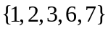 ，；
4、3，-2；
5、；
6、自反，反对称，传递；
7、0，2；
8、，；
9、无边相交，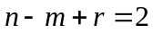。
二、单项选择题（每题1分，共10分）
1～5、C/ABDBB； 6～10：ADADD。
三、判断题：（每题1分，共15分）
对的有：3、4、6、7、9、12、13、15
错的有：1、2、5、8、10、11、14
四、计算题（10+10+5+10=35分）
1、 4分
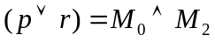 2分
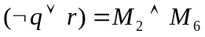 2分
2分

2、点割集：｛v₂,v₄｝, ｛v₃｝, ｛v₅｝ （2分）
割点：v₃ 和v₅ (2分)
边割集：｛e₅｝、｛e₆｝、｛e₂ ,e₃｝、｛e₁ ,e₂｝、｛e₃ ,e₄｝、｛e₁ ,e₄｝、｛e₁ ,e₃｝｛e₂ ,e₄｝
（2分）
割边（桥）：e₅ 、e₆ （2分）
连通度：1； （1分）
边连通度：1 （1分）
3、解：设幺元为，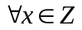，有，则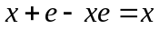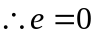 2分
由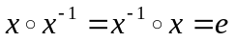，得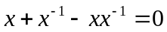，
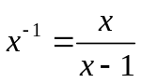
故 2分

只能为0和2，且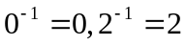 1分
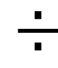


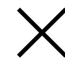
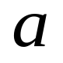
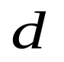
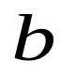
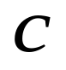
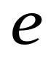
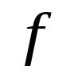
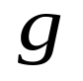
4、
1）表达式树：

6分
2）前序遍历：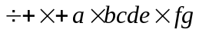 2分
3）后序遍历：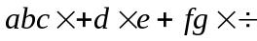 2分

五、证明题（每题10分，共20分）
1、
证明：
① 否定前提引入 1分
② 前提引入 1分
③ 前提引入 1分
④ ②③析取三段论 1分
⑤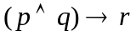 前提引入 1分
⑥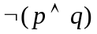 ④⑤拒取式 1分
⑦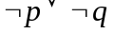 ⑥置换 1分
⑧ 前提引入 1分
⑨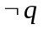 ⑦⑧析取三段论 1分
⑩0 ⑧⑨合取 1分
2、证： 由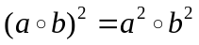 2分
得：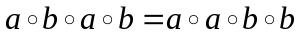 3分
根据群中的消去律得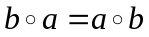 3分
即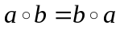 2分

GDOU-B-11-302
广东海洋大学2008——2009学年第二学期
《离散数学》评分细则

课程号： | 1920015-0 |  | 考试 | □ | A卷 |  | 闭卷
课程号： | 1920015-0 | □ | 考查 |  | B卷 | □ | 开卷

- 填空题（每空1分，共20分）
1、唯一，陈述句；
2、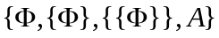；
3、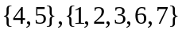；
4、1）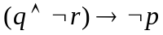，2）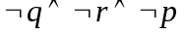，3）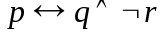；
5、；
6、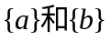，无，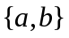；
7、自反，对称和传递的；
8、连通，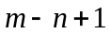；
9、2）和3），2）和4），1）；
10、2。
二、单项选择题（每题1分，共10分）
1~5题：DCAAB； 6～10题：BCBDC
三、判断题（每题1分，共15分）
对的有：4、5、7、10、11、15
错的有：1、2、3、6、8、9、12、13、14

四、计算题（10+10+5+10=35分）
1、
2分
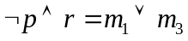 2分
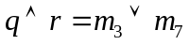 2分
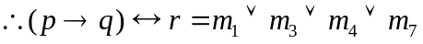 2分
成真赋值：001、011、100、111 2分
2、
解：1）
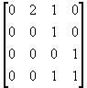

A= 3分

2）
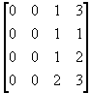

A³= 3分

3）二条； 2分
因为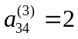 2分
3、
解：1）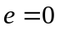； 1分
2）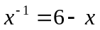； 2分
3）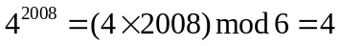 3分
4、解：设树叶数为， 2分
树枝数为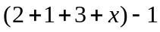， 2分
由握手定理有：
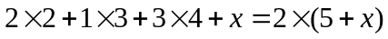 4分
故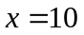 2分
五、证明题（每题10分，共20分）
1、
①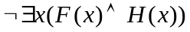 前提引入 1分
②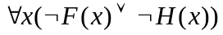 ①置换 1分
③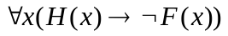 ②置换 1分
④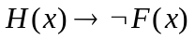 ③UI规则 1分
⑤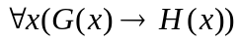 前提引入 1分
⑥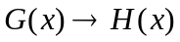 ⑤UI规则 1分
⑦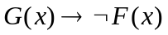 ⑥④假言三段论 2分
⑧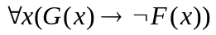 ⑦UG规则 2分
2、
证： ①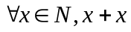是偶数，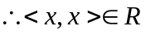，故自反； 3分
②若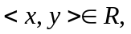即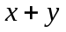是偶数，
则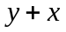也是偶数，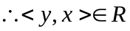，故对称； 3分
③若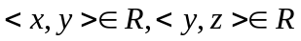，即，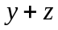是偶数，
则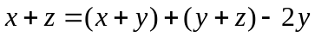 是偶数，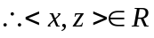，故传递； 4分
综上所述，是等价关系

